Il nuovo esperto di mobilità elettrica di B&R punta sulla produzione di batterie
La domanda di veicoli elettrici presenta nuove sfide di produzione
B&R ha nominato Ronny Guber manager industriale per l'elettromobilità, offrendo così alle case automobilistiche e ai loro fornitori un unico punto di contatto per risolvere una nuova serie di sfide produttive. Con il passaggio dalla combustione all'elettrico, la domanda globale di sistemi di batterie EV si sta dirigendo verso una curva ripida, e Guber è convinto che l'automazione sarà la chiave per abbassare i costi unitari e fare i necessari salti di produttività.
Lavorando con le case automobilistiche e i loro partner di fornitura per risolvere questo punto cruciale nella catena di approvvigionamento dei veicoli elettrici, Guber ha notato un tema comune: "Gli approcci tradizionali alla produzione di batterie sono limitati da inefficienze stop-and-go e vulnerabili ai tempi di fermo in caso di anche piccole interruzioni". In qualità di manager del settore, non vede l'ora di promuovere la visione di B&R per una nuova generazione di fabbriche di batterie che forniscano una produttività continua ad alta velocità con un ingombro notevolmente ridotto. "È un momento cruciale nell'industria automobilistica e siamo entusiasti di aiutare i produttori di batterie ad accelerare la svolta e ad emergere".
L'automazione offre nuove risposte
Secondo Guber, le sfide in termini di velocità ed efficienza affrontate nella produzione di batterie giocano direttamente con i punti di forza di un ecosistema integrato con robotica, visione artificiale e altri componenti strettamente sincronizzati attorno a un sistema track meccatronico. Invece del tradizionale modello lineare, le celle della batteria vengono spostate individualmente attraverso una rete di stazioni di processo e le attività storicamente stazionarie vengono eseguite in movimento ad alta velocità. "Con questo approccio, siamo in grado di accelerare molte fasi di produzione del 90% o più e portare guadagni nell'ordine di grandezza della produzione per metro quadrato di ingombro", afferma Guber.
A proposito di Ronny Guber
Ronny Guber lavora in B&R da oltre 15 anni e recentemente ha diretto l'ufficio vendite di Regensburg, in Germania. Prima come application engineer e poi nelle vendite, ha acquisito una preziosa esperienza lavorando con clienti dell'industria automobilistica e della produzione di batterie. In qualità di responsabi-le dell'industria, condivide le intuizioni che raccoglie con i team di vendita e R&S di B&R per contribuire ad allineare lo sviluppo e l'ottimizzazione delle soluzioni B&R con le esigenze del mondo reale e le tendenze emergenti.

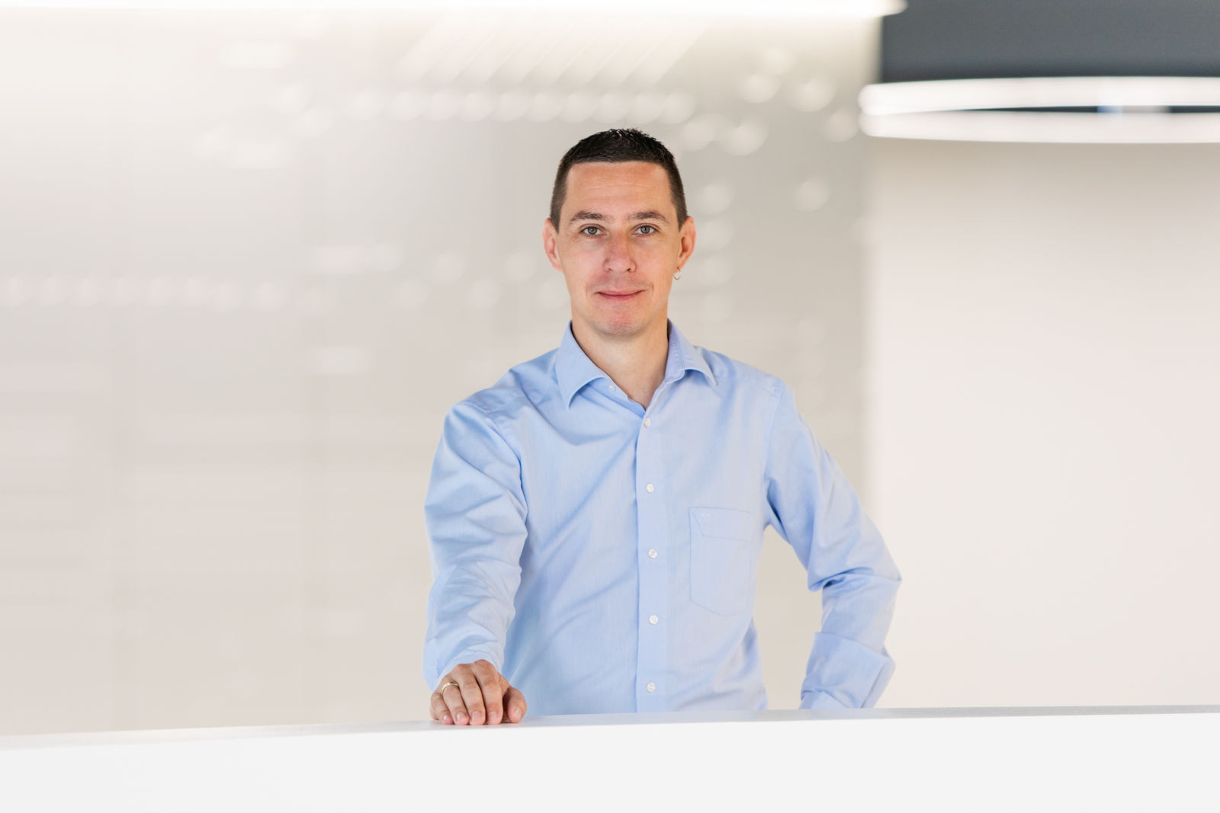
In qualità di nuovo Industry Segment Manager di B&R per la mobilità elettrica, Ronny Guber offre competenze nell'automazione per risolvere le sfide della produzione di batterie che derivano dal passaggio ai veicoli elettrici.

A proposito di B&R
B&R, una divisione del Gruppo ABB, è leader globale nell'automazione industriale con sede in Austria. B&R combina tecnologia all'avanguardia con ingegneria avanzata per fornire ai clienti, praticamente di ogni settore, soluzioni complete per l'automazione di macchine e fabbriche, controllo del movimento, HMI e tecnologia di sicurezza integrata. Con gli standard di comunicazione IoT industriale tra cui OPC UA, POWERLINK e openSAFETY, nonché il software Automation Studio, B&R ridefinisce costantemente il futuro dell'ingegneria dell'automazione. Lo spirito innovativo che mantiene B&R all'avanguardia nell'automazione industriale è guidato dall'impegno a semplificare i processi e a superare le aspettative dei clienti.
Per maggiori informazioni, visita www.br-automation.com

